TRƯỜNG ĐẠI HỌC KINH TẾ - ĐẠI HỌC ĐÀ NẴNG
KHOA THỐNG KÊ-TIN HỌC


BÁO CÁO

ĐỀ TÀI:
DỰ ĐOÁN GIÁ CỔ PHIẾU CỦA GOOGLE BẰNG PHƯƠNG PHÁP TIME SERIES ANALYSIS

Giảng viên hướng dẫn : TS. Nguyễn Văn Chức
Học phần : Phân tích dữ liệu bằng Python
Lớp : MIS3041_49K21.1
Nhóm : 11
Thành viên Phần trăm đóng góp
Phan Huỳnh Sa Linh 33,33%
Nguyễn Thị Tiến 33,33%
Nguyễn Hoàng Thanh Trúc 33,33%

Đà Nẵng, ngày 01 tháng 03 năm 2026

KHAI BÁO MỨC ĐỘ SỬ DỤNG AI
( Gemini 3- thường)
Mức độ | Tên gọi | Mô tả chi tiết
Mức 1 | Hổ trợ kỹ thuật và kiểm soát | AI hổ trợ thực hiện và sửa lỗi các đoạn code vẽ biểu đồ.  Sửa lỗi chỉnh tả, đề xuất cài thư viên.
Mức 2 | Hổ trợ tư duy và cấu trúc | AI giảng giải ý nghĩa của các chỉ số đo lường sai số mô hình (như độ lệch, độ chính xác) bằng ví dụ dễ hiểu, từ đó em tự chọn lọc và viết lại vào bài bằng văn phong của mình.
Mức 3 | Đồng sáng tạo | AI viết code

MỤC LỤC
1.Giới Thiệu Bài Toán (Introduction) 1
2.Thu thập dữ liệu 1
3.Phân tích dữ liệu khám phá (Exploratory Data Analysis - EDA) 2
4. Tiền Xử Lý Dữ Liệu (Data Preprocessing) 10
4.1 Kiểm tra dữ liệu và làm sạch 10
4.2 Kiểm tra và xử lý ngoại lai 12
4.3 Phân chia dữ liệu (Data Splitting) 13
5. Lựa Chọn & Huấn Luyện Mô Hình (Model Selection & Training) 13
5.1 ARIMA 14
5.1.1 Xây dựng cặp giả thuyết 15
5.1.2 Kiểm định tính dừng của giá cổ phiếu 15
5.1.3 Phân tích tự tương quan 16
5.2. Prophet 19
5.2.1 Chuẩn bị dữ liệu 19
5.2.2 Huấn luyện và xây dựng mô hình 20
5.3 LSTM 22
6. Phân Tích Kết Quả (Results Analysis) 24
6.1 ARIMA 25
6.2 Prophet 26
6.3 LSTM 27
6.4 Bảng so sánh 28
6.5 Dự báo giá cổ phiếu tương lai của google 29

1.Giới Thiệu Bài Toán (Introduction)
- Bối cảnh:
Trong những năm gần đây, thị trường chứng khoán đã trở thành một trong những kênh đầu tư tài chính trọng điểm trên toàn cầu. Trong đó Trong số các công ty công nghệ lớn, Alphabet Inc., công ty mẹ của Google (mã chứng khoán GOOGL) luôn thu hút dòng tiền nhờ vị thế của “ông lớn” ngành công nghệ. Tuy nhiên giá cổ phiếu GOOGLE luôn chịu sự biến động lớn mạnh từ các yếu tố vĩ mô, báo cáo tài chính và tâm lý thị trường. Chính vì sự biến động này, các nhà đầu tư cá nhân thường gặp khó khăn trong việc xác định xu hướng và thời điểm giao dịch. Nếu chỉ dựa vào cảm tính hoặc quan sát biểu đồ đơn thuần thì rủi ro rất cao. Vì vậy vấn đề cốt lõi của dự án này đang giải quyết là : Dự đoán giá cổ phiếu của GOOGLE trong ngắn hạn
- Tầm quan trọng của bài toán
Dự án giúp cho các nhà đầu tư xác định chính xác điểm mua vào và bán ra từ đó tăng lợi nhuận trên từng phiên giao dịch. Cung cấp các mức giá cảnh báo rủi ro để thuyết lập cắt lỗ. Việc này giúp nhà đầu cắt lỗ sớm, bảo toàn nguồn vốn.
- Mục tiêu
Xây dựng mô hình dự báo giá cổ phiếu GOOGL đạt mức sai số MAPE < 10% và RMSE thấp hơn mức biến động tự nhiên của thị trường, để xác định các tín hiệu Mua/ Bán.
- Phương pháp tiếp cận
Đây là một bài toán dự báo chuỗi thời gian (Time series forecasting) dưới dạng hồi quy Regression. Nhóm thử nghiệm các mô hình thống kê truyền thống (ARIMA) và prophet, mô hình mạng no-ron hồi tiếp (LSTM).

2.Thu thập dữ liệu
Dữ liệu được thu thập từ các nguồn dữ liệu tài chính trực tuyến như Yahoo Finance.
Bộ dữ liệu bao gồm 1255 bản ghi (rows) tương ứng với 1255 ngày giao dịch, và 6 thuộc tính (columns) chính:
# | Tên biến | Kiểu giá trị | Chú thích
1 | Date | object | Ngày giao dịch của cổ phiếu
2 | Open | float64 | Giá mở cửa của cổ phiếu trong ngày
3 | High | float64 | Giá cổ phiếu cao nhất đạt được trong ngày giao dịch
4 | Low | float64 | Giá cổ phiếu thấp nhất trong ngày giao dịch
5 | Close | float64 | Giá đóng cửa của cổ phiếu trong ngày
6 | Volume | float64 | Tổng khối lượng cổ phiếu đã được giao dịch trong ngày

3.Phân tích dữ liệu khám phá (Exploratory Data Analysis - EDA)
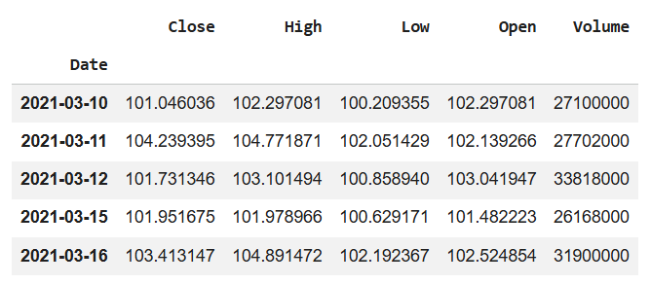
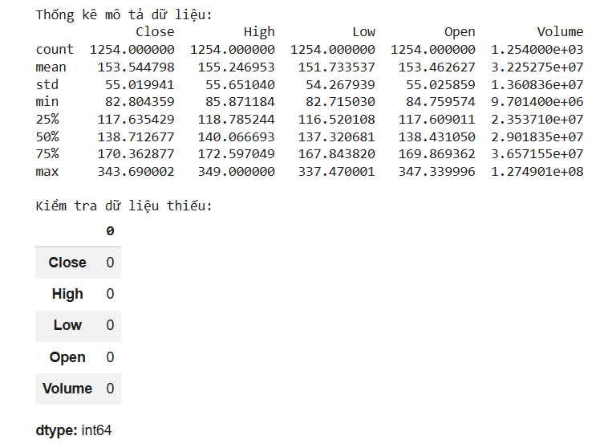
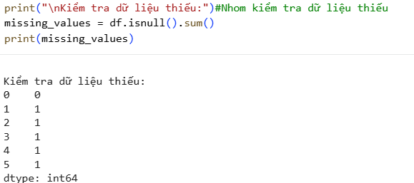
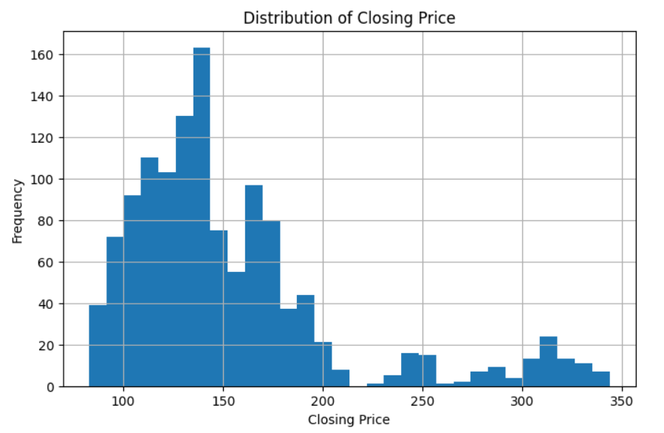
Dựa trên biểu đồ phân phối tần suất của giá đóng cửa cổ phiếu GOOGL, có thể thấy phân phối giá bị lệch phải . Cụ thể, trong phần lớn thời gian quan sát, giá cổ phiếu tập trung chủ yếu trong khoảng từ khoảng 100 đến 150 USD, thể hiện mật độ xuất hiện cao ở vùng giá thấp. Ngược lại, các mức giá cao hơn, đặc biệt trong khoảng từ 300 đến 350 USD, xuất hiện với tần suất thấp và tạo thành phần đuôi kéo dài về phía bên phải của phân phối. Điều này cho thấy giá cổ phiếu GOOGL thường dao động quanh vùng giá thấp trong phần lớn thời gian, trong khi các mức giá rất cao chỉ xuất hiện ở một số giai đoạn nhất định.
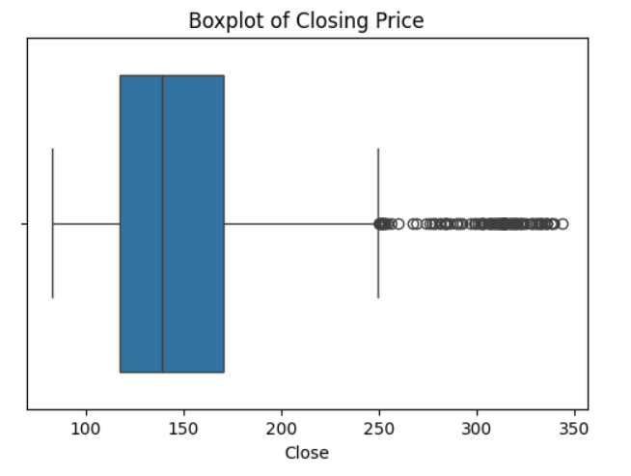
Biểu đồ Boxplot cung cấp cái nhìn trực quan về sự phân tán của dữ liệu Giá đóng cửa (Close). Qua biểu đồ, ta có thể rút ra một số đặc điểm chính sau:
Khoảng phân bố chính: Mức giá đóng cửa tập trung chủ yếu trong khoảng từ 120 USD đến 170 USD (vùng hộp màu xanh chứa 50% lượng dữ liệu cốt lõi). Giá trị trung vị (đường kẻ giữa hộp) nằm ở mức xấp xỉ 140 USD.
Độ lệch phân phối: Hộp dữ liệu và râu (whisker) có sự bất đối xứng. Đường trung vị lệch về bên trái và râu bên phải dài hơn hẳn, cho thấy phân phối của dữ liệu bị lệch phải (Right-skewed). Điều này phản ánh cổ phiếu giao dịch ở vùng giá thấp trong phần lớn thời gian, nhưng có biên độ dao động nới rộng về phía giá cao.
Giá trị ngoại lai (Outliers): Biểu đồ ghi nhận một lượng lớn các điểm ngoại lai (các vòng tròn) nằm ngoài giới hạn râu phải, trải dài từ mức 250 USD lên đến gần 350 USD. Trong dữ liệu chuỗi thời gian tài chính, đây không phải là dữ liệu lỗi cần loại bỏ, mà đại diện cho những giai đoạn thị trường tăng trưởng bùng nổ (uptrend) và biến động cực mạnh.
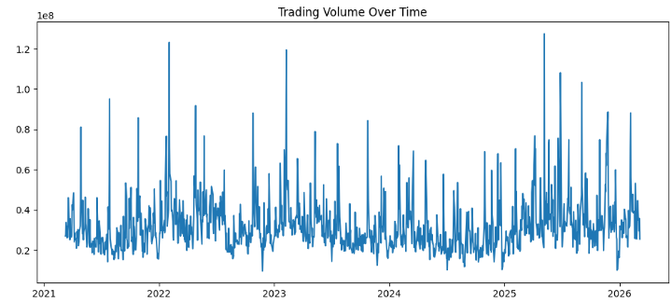

Biểu đồ cho thấy khối lượng giao dịch của GOOG duy trì ổn định trong khoảng 20-40 triệu cổ phiếu/phiên. Tuy nhiên, thị trường xuất hiện nhiều điểm bùng nổ (spikes) với khối lượng vọt lên trên 100 triệu cổ phiếu, tập trung nhiều vào các giai đoạn biến động giá mạnh năm 2022 và cuối 2025. Sự xuất hiện dày đặc của các cột khối lượng lớn ở cuối chu kỳ cho thấy tâm lý nhà đầu tư đang cực kỳ hưng phấn hoặc hoảng loạn, củng cố thêm tính chất phức tạp và độ nhiễu cao của bộ dữ liệu
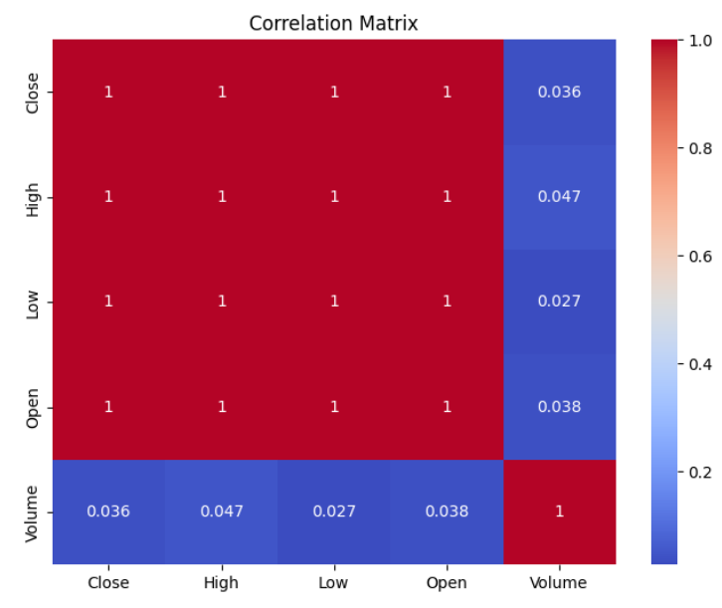
Dựa vào ma trận, nhóm các biến số về Giá (Open, High, Low, Close) có mối tương quan tuyến tính cực kỳ mạnh mẽ với nhau, minh chứng bằng hệ số tương quan tuyệt đối bằng 1. Ngược lại, biến Khối lượng giao dịch (Volume) lại có mối tương quan cực kỳ yếu với các biến Giá, thể hiện qua hệ số rất thấp chỉ dao động từ 0.027 đến 0.047. Điều này minh chứng rằng mức giá cổ phiếu biến động cao hay thấp diễn ra hoàn toàn độc lập với khối lượng giao dịch mua bán trên thị trường
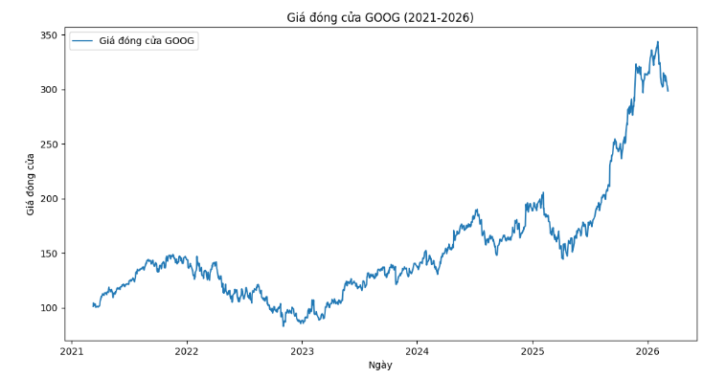
Biểu đồ GOOG (2021-2026) thể hiện xu hướng tăng trưởng bứt phá dài hạn, từ vùng thấp nhất vào năm 2023 khoảng 80$ tăng vọt lên đỉnh lịch sử 350$ (đầu 2026). Tuy nhiên, đà tăng này không hề tuyến tính mà đi kèm với biên độ rủi ro (volatility) ngày càng mở rộng. Cụ thể, sau các chu kỳ tăng tốc dốc ngược, thị trường luôn xuất hiện những pha điều chỉnh/sụt giảm mạnh với gia tốc lớn (tiêu biểu như nhịp rớt thẳng đứng từ 350$ xuống sát 300$ ở cuối chu kỳ). Vậy xu hướng thay đổi liên tục, diễn biến giá phức tạp (lên xuống thất thường) và chứa nhiều cú sốc rớt giá bất ngờ ở giai đoạn cuối.
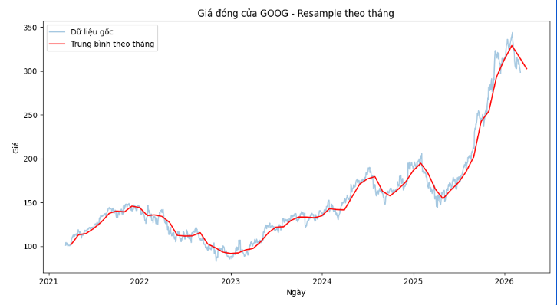
Dựa trên biểu đồ giá đóng cửa cổ phiếu GOOGL sau khi resample theo tháng, có thể thấy đường trung bình theo tháng (màu đỏ) giúp làm mượt dữ liệu và thể hiện rõ xu hướng dài hạn so với dữ liệu gốc theo ngày (màu xanh). Trong giai đoạn từ năm 2021 đến đầu năm 2023, giá cổ phiếu có xu hướng dao động và giảm nhẹ. Từ năm 2023 trở đi, giá bắt đầu phục hồi và tăng dần, đặc biệt giai đoạn 2024–2025 ghi nhận xu hướng tăng mạnh. Việc resample theo tháng giúp giảm nhiễu ngắn hạn và làm nổi bật xu hướng tổng thể của chuỗi thời gian, phù hợp cho bài toán dự báo dài hạn.
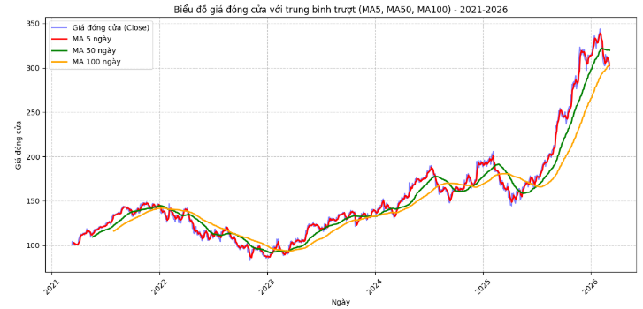

Giai đoạn từ năm 2021 đến đầu năm 2026 chứng kiến một chu kỳ biến động mạnh mẽ của giá đóng cửa, chuyển dịch từ trạng thái tích lũy sang xu hướng tăng trưởng bùng nổ. Trong giai đoạn 2021 - 2023, giá dao động quanh vùng 100 - 150 đơn vị với các nhịp điều chỉnh đan xen, nhưng từ giữa năm 2023, một tín hiệu "giao cắt vàng" (Golden Cross) đã xuất hiện khi các đường trung bình ngắn hạn (MA5, MA50) cắt lên trên đường dài hạn (MA100), xác lập xu hướng tăng dài hạn. Đặc biệt, bước sang năm 2025 và đầu năm 2026, tốc độ tăng trưởng trở nên cực dốc (parabolic), đẩy giá vượt ngưỡng 300 đơn vị. Hiện tại, các đường trung bình đang phân tách rõ rệt theo thứ tự giá nằm trên MA5, MA50 và MA100, minh chứng cho một thị trường giá lên (bullish) rất bền vững. Tuy nhiên, việc khoảng cách giữa giá và đường MA100 đang giãn rộng kỷ lục cũng cảnh báo trạng thái quá mua (overbought), cho thấy khả năng sẽ có các nhịp điều chỉnh kỹ thuật về lại vùng hỗ trợ của đường MA50 trong tương lai gần để củng cố đà tăng.
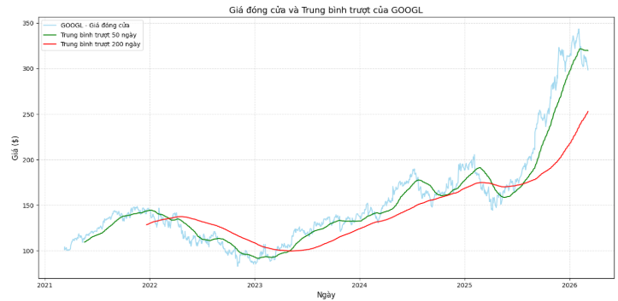
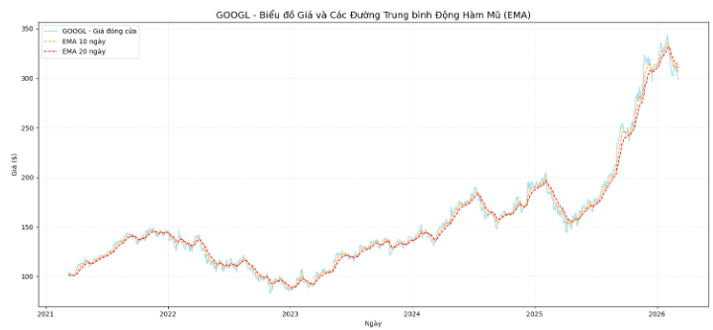
Thông qua quá trình phân tích dữ liệu lịch sử của GOOGL từ năm 2021 đến đầu năm 2026, nhóm nhận thấy giá cổ phiếu trải qua một chu kỳ biến động rõ rệt, chuyển từ trạng thái tích lũy quanh vùng 100$ - 150$ sang giai đoạn tăng trưởng bùng nổ (parabolic) vượt ngưỡng 300$ vào cuối kỳ. Việc sử dụng các đường trung bình động hàm mũ EMA 10 và EMA 20 đã giúp làm mịn dữ liệu và xác nhận xu hướng tăng trưởng mạnh mẽ khi các đường ngắn hạn liên tục nằm trên các đường dài hạn với độ dốc lớn. Kết quả phân rã chuỗi thời gian (Decomposition) còn cho thấy dữ liệu có tính mùa vụ (seasonality) rõ rệt theo chu kỳ khoảng 350 ngày, cùng với xu hướng (trend) tăng trưởng dài hạn ổn định.
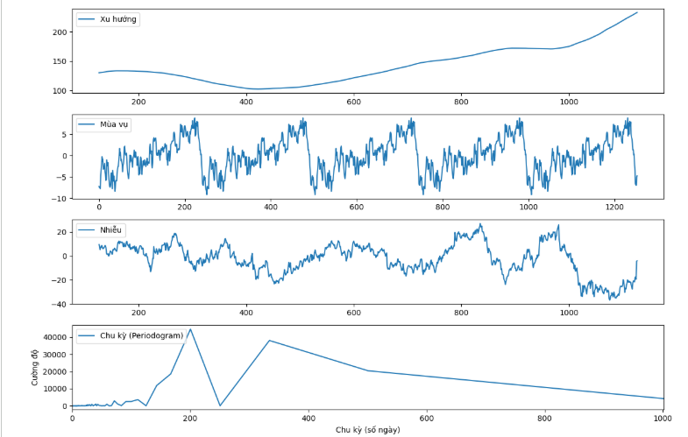
Đầu tiên, về Xu hướng (Trend), dữ liệu thể hiện một giai đoạn giảm nhẹ và đi ngang trong khoảng 400 ngày đầu tiên, sau đó bắt đầu bước vào chu kỳ tăng trưởng dài hạn và ổn định, đặc biệt dốc mạnh về phía cuối giai đoạn (quanh ngày 1000). Thành phần Mùa vụ (Seasonality) cho thấy các biến động lặp đi lặp lại một cách đều đặn với biên độ hẹp (khoảng từ -10 đến 5), chứng tỏ dữ liệu chịu ảnh hưởng bởi các yếu tố chu kỳ ngắn hạn. Điều này được củng cố thêm bởi biểu đồ Chu kỳ (Periodogram) ở dưới cùng, với các đỉnh cường độ cao xuất hiện rõ rệt tại các mốc khoảng 200 ngày và đặc biệt là 350 ngày (gần tương đương một năm), cho thấy đây là các chu kỳ chủ đạo chi phối dữ liệu. Cuối cùng, thành phần Nhiễu (Residual/Noise) dao động ngẫu nhiên nhưng có xu hướng nới rộng biên độ ở giai đoạn sau, cảnh báo rằng dù xu hướng chính là tăng nhưng các yếu tố bất định và rủi ro biến động ngắn hạn đang ngày càng lớn dần.

4. Tiền Xử Lý Dữ Liệu (Data Preprocessing)

4.1 Kiểm tra dữ liệu và làm sạch
Trước khi tiến hành phân tích và xây dựng mô hình, nhóm thực hiện bước tiền xử lý nhằm đánh giá chất lượng dữ liệu đầu vào, đồng thời khắc phục các vấn đề có thể ảnh hưởng đến độ chính xác của mô hình dự báo.
- Đồng bộ định dạng dữ liệu: Nhóm tiến hành chuyển đổi cột Date sang định dạng chuẩn thời gian (datetime). Đồng thời, các cột mang giá trị liên tục (Close, High, Low, Open, Volume) đều được ép kiểu về dạng số thực (numeric). Bước này giúp loại bỏ nguy cơ nhiễu do các ký tự chữ cái hoặc khoảng trắng vô tình lẫn vào trong quá trình thu thập dữ liệu.
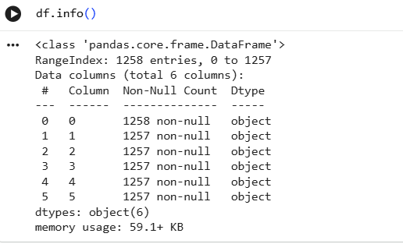
- Xử lý dữ liệu thiếu (Missing values) và trùng lặp (Duplicates): Nhóm kiểm tra tổng thể và nhận thấy bộ dữ liệu gồm 1258 dòng và 6 cột, nhìn chung khá đầy đủ. Qua kiểm tra chi tiết, chỉ có 1 giá trị bị thiếu trên tổng số 1258 dòng (tỷ lệ rất nhỏ và không đáng kể) và không phát hiện dòng dữ liệu nào bị trùng lặp. Do đó, nhóm quyết định áp dụng phương pháp loại bỏ (drop) dòng chứa giá trị thiếu để đảm bảo tính nhất quán và sạch sẽ cho tập dữ liệu.
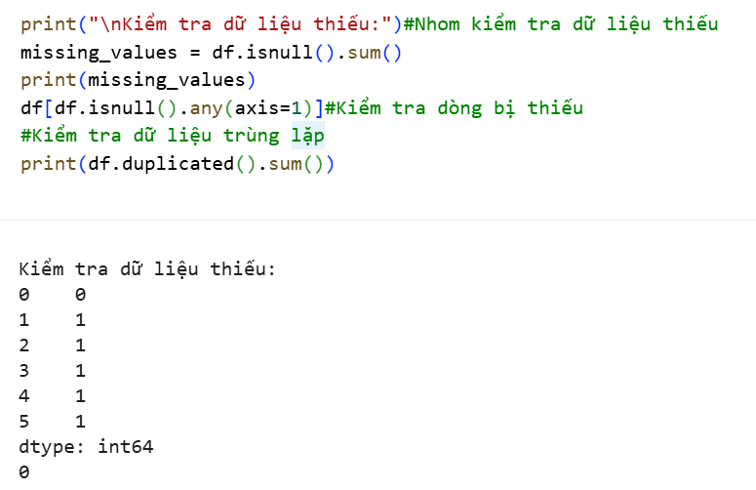
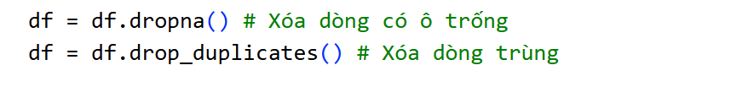
- Sắp xếp dữ liệu (Sorting): Vì bài toán tập trung vào dự báo chuỗi thời gian (Time Series), nhóm đã tiến hành sắp xếp toàn bộ tập dữ liệu tuân thủ nghiêm ngặt theo trình tự thời gian của cột Date. Đây là thao tác bắt buộc nhằm đảm bảo tính toàn vẹn của chuỗi diễn biến giá cổ phiếu trước khi đưa vào mô hình.a

4.2 Kiểm tra và xử lý ngoại lai
Nhìn vào biểu đồ boxplot có thể thấy đa số giá Closing Price nằm trong khoảng khoảng 120 đến 170, giá ở giữa tầm 145. Những giá lớn hơn khoảng 250 là ít và nằm tách ra bên ngoài, nên được xem là giá trị ngoại lai. Do nhóm em sử dụng dữ liệu cho mục đích dự báo, nên nhóm em quyết định giữ lại các giá trị này để phản ánh đúng biến động thực tế của giá.
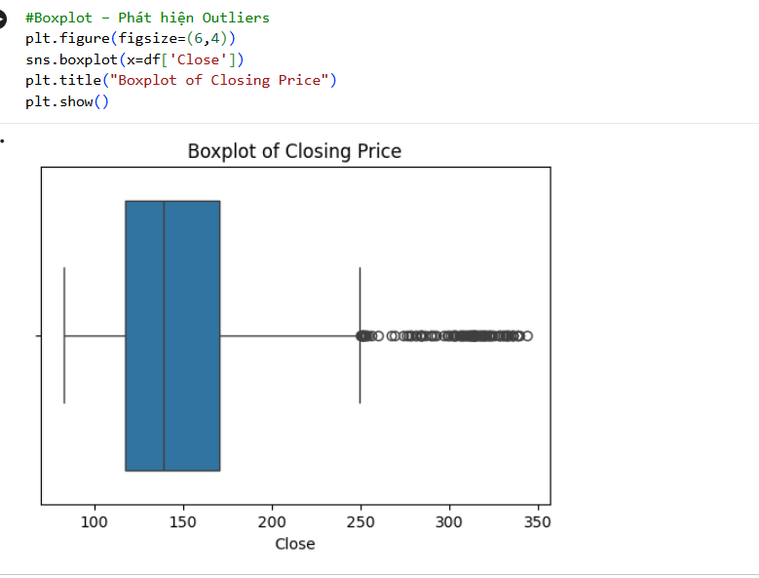

4.3 Phân chia dữ liệu (Data Splitting)
Chia dữ liệu thành tập huấn luyện (train) và tập kiểm tra (test) theo tỷ lệ 80-20.

5. Lựa Chọn & Huấn Luyện Mô Hình (Model Selection & Training)
Nhóm thử nghiệm các mô hình thống kê truyền thống (ARIMA), mô hình mạng no-ron hồi tiếp (LSTM) và Prophet .
ARIMA (Thống kê truyền thống): Nền tảng toán học chặt chẽ, làm tốt với các xu hướng tuyến tính. Được dùng làm mốc chuẩn (baseline) để so sánh.
Prophet: Mô hình do Facebook phát triển, có thế mạnh tuyệt đối trong việc xử lý tính chu kỳ, mùa vụ và các ngày nghỉ lễ (rất phù hợp với dữ liệu ngày giao dịch chứng khoán).
LSTM (Học sâu/Deep Learning): Chuyên gia xử lý các dữ liệu phi tuyến tính, phức tạp và giật cục. Nó học được các quy luật ngầm sâu xa mà ARIMA hay Prophet có thể bỏ sót.

5.1 ARIMA
ARIMA (Autoregressive Integrated Moving Average) là một mô hình thống kê phổ biến để phân tích và dự báo chuỗi thời gian, là sự kết hợp giữa hai mô hình và một phương pháp gồm: [1]
AR (Autoregressive): Thành phần tự hồi quy, sử dụng các giá trị trong quá khứ của chuỗi để dự đoán giá trị hiện tại.
MA (Moving Average): Thành phần trung bình trượt, sử dụng các sai số dự đoán trong quá khứ để cải thiện dự báo.
I (Integrated): Thành phần tích hợp, liên quan đến việc lấy sai phân (differencing) để làm cho chuỗi thời gian dừng (stationary).
Phương trình của ARIMA có thể được giải thích bằng các biểu thức sau:
Y_{t}= α + β₁Y_{t-1} + β₂Y_{t-2} + … + β_{p}Y_{t-p} + θ₁w_{t-1} + θ₂w_{t-2} + … + θqw_{t-q} + ε_{t}
Nhận dạng mô hình ARIMA(p,d,q) là tìm các giá trị thích hợp của p, d, q. Để chọn các giá trị của các tham số trong mô hình, nhóm thực hiện các bước sau:
Kiểm tra tính dừng và xác định được tham số d bằng cách sử dụng kiểm định Augmented Dickey-Fuller. (Python: adfuller test). Giả thuyết kiểm định ADF:
H₀: Chuỗi không dừng.
H₁: Chuỗi dừng.
Quy tắc quyết định:
Nếu giá trị p-value nhỏ hơn mức ý nghĩa, thì bác bỏ giả thuyết H₀ và kết luận rằng chuỗi thời gian là dừng.
Nếu giá trị p-value lớn hơn hoặc bằng mức ý nghĩa, thì không bác bỏ giả thuyết H₀ và kết luận rằng chuỗi thời gian không dừng.
Nếu dữ liệu đã dừng, nhóm sử dụng hàm auto.arima() trong python để xác định q và p cho mô hình. Do có nhiều hơn một mô hình được nhận diện nên nhóm xác định mô hình phù hợp bằng cách so sánh các chỉ số AIC (Akaike Information Criterion), mô hình nào trả về AIC min thì đó chính là mô hình tối ưu.

5.1.1 Xây dựng cặp giả thuyết
H₀: Chuỗi KHÔNG DỪNG
H₁: Chuỗi DỪNG

5.1.2 Kiểm định tính dừng của giá cổ phiếu
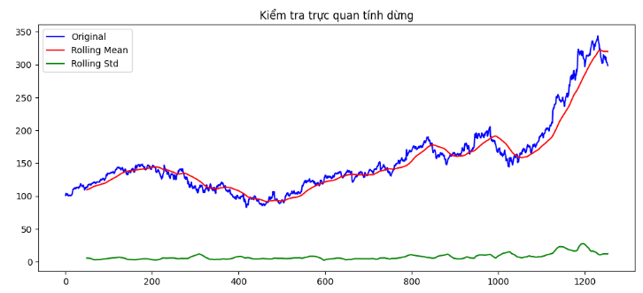

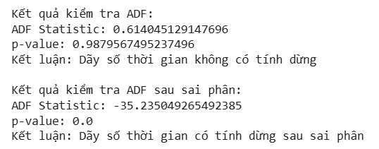
Kết luận kiểm tra ADF cho thấy mức p-value của mã cổ phiếu GOOGL là 0.988, lớn hơn mức ý nghĩa 5%. Vì vậy ta chấp nhận H0, kết luận dữ liệu này chưa dừng nên tiếp tục lấy sai phân bậc 1 để kiểm định tính dừng.
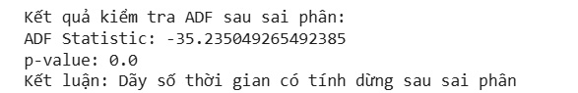
Sau khi đã sai phân bậc 1 thì ta thấy mức p-value của dữ liệu đã nhỏ hơn 5%. Từ đó ta bác bỏ H0, và chấp nhận H1, chuỗi dừng với d=1.

5.1.3 Phân tích tự tương quan
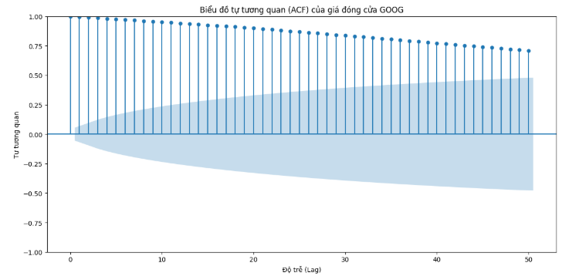
Tự tương quan cao ở mọi độ trễ (hầu hết các cột đều cao): Dữ liệu giá đóng cửa GOOG có xu hướng (trend) cực kỳ mạnh; các giá trị trong quá khứ có ảnh hưởng rất lớn đến giá trị hiện tại (hôm nay tăng thì khả năng cao những ngày tới vẫn tiếp tục xu hướng đó).
Không giảm nhanh theo thời gian (lag): Các cột ACF giảm rất chậm và đều đặn, duy trì ở mức trên 0.75 ngay cả khi đã đến độ trễ 50. Điều này khẳng định dữ liệu chưa dừng (non-stationary), do đó không thể đưa trực tiếp vào các mô hình như ARIMA mà cần phải thực hiện các bước xử lý như lấy sai phân (differencing).
Tự tương quan giảm đột ngột (hầu hết các cột đều thấp): Sau khi lấy sai phân, xu hướng mạnh (trend) đã bị loại bỏ; các giá trị không còn phụ thuộc tuyến tính quá nhiều vào các giá trị xa trong quá khứ.
Hầu hết các giá trị nằm trong khoảng tin cậy (vùng màu xanh): Dữ liệu hiện tại đã đạt được tính dừng (stationary). Điều này cho thấy chuỗi số thời gian này đã sẵn sàng để đưa vào các mô hình dự báo như ARIMA.
Chỉ có Lag 0 có giá trị bằng 1 và Lag 1 có tương quan đáng kể: Đây là đặc điểm của một chuỗi đã ổn định, nơi nhiễu trắng (white noise) hoặc các biến động ngắn hạn chiếm ưu thế thay vì xu hướng dài hạn.
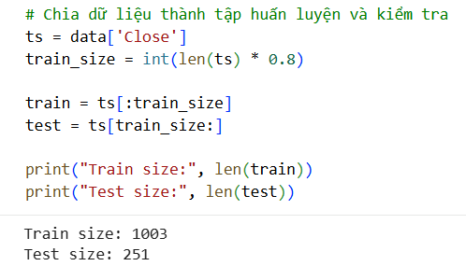
Nhóm chia dữ liệu thành 2 phần: 80% dùng để huấn luyện mô hình và 20% dùng để kiểm tra. Phần dữ liệu huấn luyện giúp mô hình học được xu hướng và đặc điểm của chuỗi thời gian, trong khi phần dữ liệu kiểm tra được sử dụng để đánh giá khả năng dự đoán của mô hình trên các dữ liệu chưa từng thấy. Việc chia dữ liệu theo tỷ lệ 80% – 20% giúp đảm bảo mô hình có đủ dữ liệu để học, đồng thời vẫn có một phần dữ liệu độc lập để kiểm tra độ chính xác của kết quả dự báo.
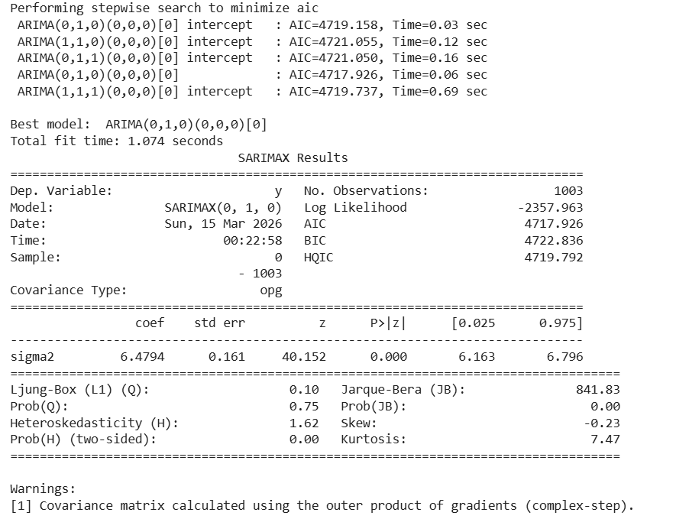
Để xác định các tham số p và qq cho mô hình ARIMA, nhóm sử dụng phương pháp Auto ARIMA nhằm tự động tìm kiếm mô hình tối ưu dựa trên tiêu chí AIC. Thuật toán tiến hành thử nhiều tổ hợp tham số khác nhau và lựa chọn mô hình có giá trị AIC nhỏ nhất. Kết quả cho thấy mô hình tốt nhất là ARIMA(0,1,0) với AIC = 4717.926, do đó các tham số được xác định là p = 0 và q = 0 (với d = 1 từ bước sai phân trước đó).
Tuy nhiên,
- p=0: Không có thành phần AR (không học từ giá trị cũ).
- q=0: Không có thành phần MA (không học từ sai số cũ).
Khi cả p và q đều bằng 0, mô hình trở thành Random Walk. Nó coi mọi biến động là ngẫu nhiên và không có quy luật. Vì vậy, nó lấy giá trị cuối cùng và "kéo thẳng" ra tương lai vì nó không tìm thấy lý do gì để tăng hay giảm thêm.
Hậu quả: Mô hình không biết ngày mai sẽ tăng hay giảm bao nhiêu, nên nó lấy giá trị cuối cùng của tập Train và "phóng" một đường thẳng ra. Trong thống kê, đây gọi là dự báo theo kiểu Naïve Forecast (Dự báo ngây thơ).
→Thị trường chứng khoán (như GOOG hay AAPL) thường rất hiệu quả, nghĩa là giá ngày hôm nay đã phản ánh mọi thông tin quá khứ.
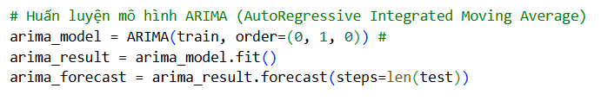
Sau khi xác định được mô hình phù hợp là ARIMA(0,1,0) từ phương pháp Auto ARIMA, nhóm tiến hành huấn luyện mô hình trên tập dữ liệu huấn luyện (train) để mô hình học được quy luật biến động của chuỗi thời gian.
Đầu tiên, mô hình ARIMA được khởi tạo bằng lệnh:
arima_model = ARIMA(train, order=(0, 1, 0))
Trong đó train là tập dữ liệu dùng để huấn luyện mô hình. Bộ tham số (0,1,0) lần lượt tương ứng với:
- p = 0: không sử dụng thành phần tự hồi quy (AutoRegressive), tức là mô hình không sử dụng trực tiếp các giá trị quá khứ của chuỗi để dự đoán.
- d = 1: dữ liệu được sai phân bậc 1 để loại bỏ xu hướng và giúp chuỗi thời gian đạt tính dừng.
- q = 0: không sử dụng thành phần trung bình trượt (Moving Average).
Tiếp theo, mô hình được huấn luyện bằng lệnh:arima_result = arima_model.fit()
Hàm fit() sẽ sử dụng dữ liệu trong tập train để ước lượng các tham số của mô hình sao cho mô hình mô tả dữ liệu tốt nhất. Quá trình này giúp mô hình học được cách mà dữ liệu biến động theo thời gian.
Sau khi huấn luyện xong, mô hình được sử dụng để dự đoán giá trị trong tương lai bằng lệnh:arima_forecast = arima_result.forecast(steps=len(test))
Trong đó steps=len(test) nghĩa là mô hình sẽ dự đoán số bước bằng với số lượng dữ liệu trong tập test. Kết quả dự đoán này sẽ được so sánh với dữ liệu thực tế trong tập test để đánh giá độ chính xác của mô hình.
Như vậy, bước huấn luyện mô hình ARIMA giúp mô hình học được quy luật biến động của dữ liệu trong quá khứ và sử dụng thông tin đó để đưa ra các dự đoán cho các thời điểm tiếp theo.

5.2. Prophet

5.2.1 Chuẩn bị dữ liệu
Trong nghiên cứu này, mô hình Prophet do Facebook (Meta) phát triển được lựa chọn để dự báo giá đóng cửa (Close price) của cổ phiếu GOOGL. Prophet là một thuật toán dự báo chuỗi thời gian được thiết kế đặc biệt để xử lý các dữ liệu có tính chu kỳ mạnh mẽ (theo tuần, tháng, năm) và chịu ảnh hưởng lớn bởi các ngày nghỉ lễ. Đặc điểm này hoàn toàn phù hợp với dữ liệu giao dịch chứng khoán, vốn không hoạt động vào cuối tuần và các ngày lễ của thị trường tài chính.
Với đặc thù dữ liệu là chuỗi thời gian, việc phân chia tập dữ liệu không thể lấy mẫu ngẫu nhiên mà phải tuân thủ nghiêm ngặt theo trình tự trước sau. Nhóm nghiên cứu tiến hành phân chia tập dữ liệu theo tỷ lệ 80/20: cụ thể, 80% dữ liệu lịch sử ở giai đoạn đầu được sử dụng làm tập huấn luyện (Train) để mô hình học quy luật, và 20% dữ liệu ở giai đoạn gần nhất được giữ lại làm tập kiểm tra (Test) để đối chiếu kết quả dự báo.

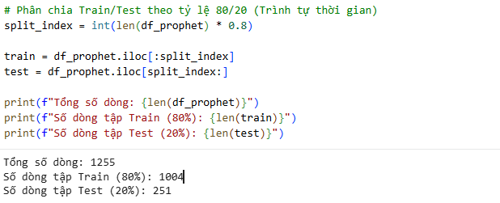

5.2.2 Huấn luyện và xây dựng mô hình
Nhóm thiết lập các siêu tham số cho mô hình Prophet như sau:
- Độ nhạy xu hướng (CPS = 0.05): Giữ ở mức tiêu chuẩn để mô hình nhận diện tốt xu hướng giá mà không bị học vẹt (overfitting) do nhiễu.
- Chu kỳ (Seasonality): Kích hoạt chu kỳ tuần (weekly) và năm (yearly), tắt chu kỳ ngày (daily=False) do chỉ dùng giá đóng cửa cuối ngày. Chế độ tính toán là cộng dồn (additive).
- Ngày lễ (Holidays): Tích hợp lịch nghỉ lễ Hoa Kỳ (US Holidays) để xử lý sai lệch vào các ngày thị trường đóng cửa.
- Khung thời gian dự báo: Sử dụng trực tiếp chuỗi ngày giao dịch từ tập Testing. Việc này giúp loại bỏ hoàn toàn các ngày nghỉ cuối tuần, đảm bảo số liệu dự báo khớp 100% với lịch giao dịch thực tế để tính toán sai số.

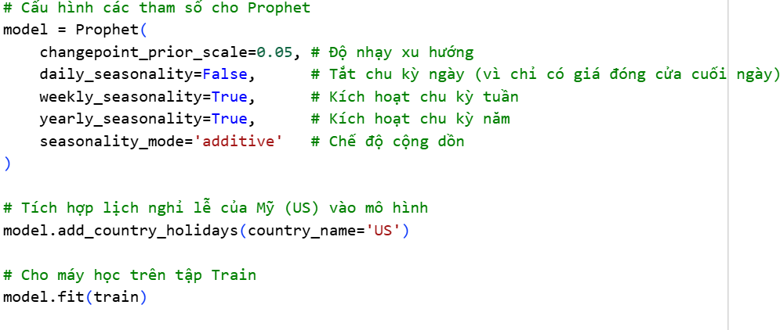
Để đo lường mức độ hiệu quả, mức giá dự báo (yhat) được đối chiếu trực tiếp với giá thực tế (y) trên tập Testing thông qua các biểu đồ trực quan và 3 chỉ số sai số định lượng tiêu chuẩn:
- MAE (Mean Absolute Error - Sai số tuyệt đối trung bình): Đo lường khoảng cách chênh lệch thực tế giữa giá dự báo và giá thực.
- RMSE (Root Mean Squared Error - Căn bậc hai sai số toàn phương): Giúp phạt nặng các trường hợp dự báo có mức độ sai lệch quá lớn so với thực tế.
- MAPE (Mean Absolute Percentage Error - Phần trăm sai số trung bình): Thể hiện tỷ lệ sai số tương đối, giúp dễ dàng đánh giá mức độ chính xác tổng thể của mô hình.

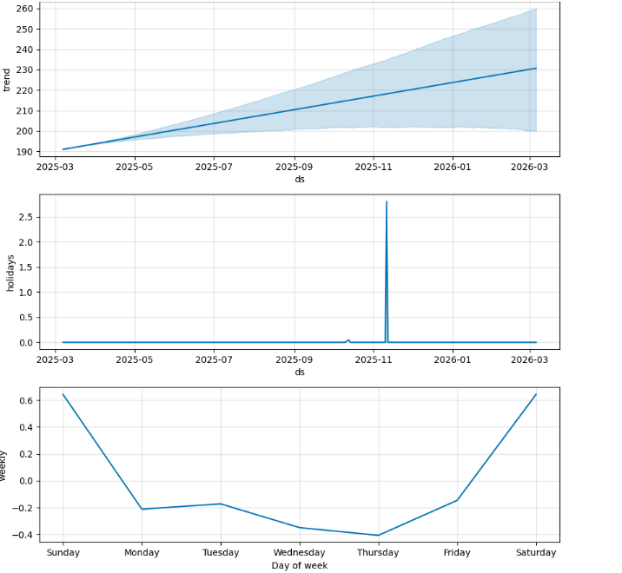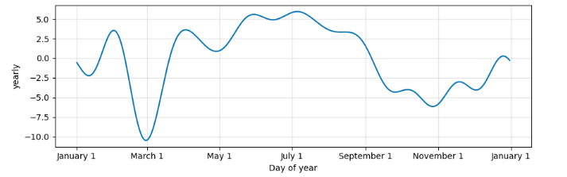

5.3 LSTM
LSTM (Học sâu/Deep Learning): Chuyên gia xử lý các dữ liệu phi tuyến tính, phức tạp và giật cục. Nó học được các quy luật ngầm sâu xa mà ARIMA hay Prophet có thể bỏ sót.
Đầu tiên, trong giai đoạn chuẩn bị dữ liệu, mô hình LSTM yêu cầu dữ liệu phải được chuẩn hóa vì thuật toán này rất nhạy cảm với độ lớn của các giá trị đầu vào. Đối với dữ liệu giá cổ phiếu thường dao động ở mức hàng chục hoặc hàng trăm nghìn đồng, nếu giữ nguyên giá trị ban đầu, quá trình tính toán sẽ trở nên nặng nề, mô hình khó học và dễ gặp hiện tượng bùng nổ gradient (gradient explosion).
Do đó, nhóm sử dụng phương pháp chuẩn hóa MinMaxScaler để đưa toàn bộ dữ liệu về khoảng [0, 1]. Việc đưa dữ liệu về cùng một thang đo giúp quá trình tối ưu hóa diễn ra ổn định hơn, các trọng số được cập nhật đồng đều và mô hình hội tụ nhanh hơn trong quá trình huấn luyện.
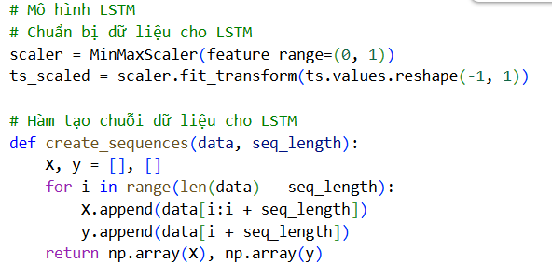
Tiếp theo, để mô hình có thể xử lý được dữ liệu chuỗi thời gian, nhóm triển khai hàm tạo chuỗi dữ liệu. Đây là bước quan trọng để chuyển đổi dữ liệu từ dạng phẳng sang cấu trúc 3D mà mô hình LSTM yêu cầu.
Với tham số seq_length (độ dài chuỗi), mô hình sẽ lấy một khoảng dữ liệu liên tiếp trong quá khứ làm đầu vào ($X$) để dự đoán giá trị của ngày kế tiếp ngay sau đó ($y$). Khi cửa sổ này trượt dần qua toàn bộ dòng thời gian, hệ thống sẽ tạo ra một tập hợp các mẫu huấn luyện gối đầu lên nhau, giúp mô hình nắm bắt được các quy luật lặp lại, xu hướng tăng giảm và mối quan hệ phụ thuộc lẫn nhau giữa các mốc thời gian trong dữ liệu.
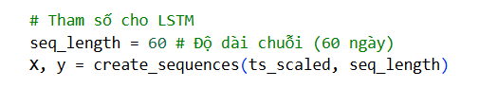
Sau khi đã xây dựng hàm tạo chuỗi, nhóm tiến hành thiết lập tham số cấu hình cho mô hình. Trong nghiên cứu này, tham số seq_length được thiết lập bằng 60, tương ứng với việc sử dụng dữ liệu của 60 ngày giao dịch liên tiếp để dự báo cho ngày kế tiếp. Đây là một khoảng thời gian đủ dài để mô hình có thể nhận diện được các đặc điểm mang tính chu kỳ ngắn hạn và trung hạn của thị trường.
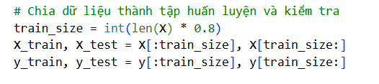
Về quá trình xây dựng mô hình LSTM, nhóm triển khai kiến trúc mạng theo dạng Sequential (mô hình tuần tự) với cấu trúc xếp chồng nhiều lớp để tăng khả năng trích xuất các đặc trưng phức tạp từ dữ liệu. Cấu trúc mô hình cụ thể bao gồm các thành phần sau:
Lớp LSTM thứ nhất: Được thiết lập với 50 đơn vị (units). Tham số return_sequences=True được sử dụng để chuyển tiếp toàn bộ chuỗi đầu ra cho lớp LSTM kế tiếp, giúp mô hình duy trì được thông tin thời gian qua nhiều tầng.
Lớp Dropout (0.2): Để ngăn chặn hiện tượng overfitting (học vẹt), nhóm tích hợp lớp Dropout với tỷ lệ 20%. Lớp này sẽ ngẫu nhiên loại bỏ một số kết nối trong quá trình huấn luyện, buộc các neuron còn lại phải học những đặc trưng mang tính tổng quát hơn.
Lớp LSTM thứ hai: Tiếp tục với 50 đơn vị nhưng thiết lập return_sequences=False. Tại đây, mô hình chỉ giữ lại kết quả tổng hợp cuối cùng của chuỗi để chuẩn bị cho bước dự báo giá trị đơn lẻ.
Lớp Dense (Output): Cuối cùng là một lớp mạng truyền thẳng với 1 đơn vị duy nhất. Lớp này đóng vai trò kết hợp các đặc trưng đã học được để đưa ra con số dự báo cụ thể về giá đóng cửa của cổ phiếu.
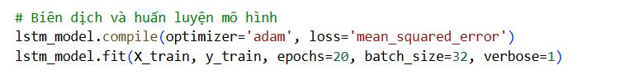
Sau khi hoàn thiện kiến trúc mạng, nhóm tiến hành giai đoạn Biên dịch và Huấn luyện mô hình. Đây là bước thiết lập các quy tắc để mô hình có thể tự điều chỉnh các tham số nội tại sao cho kết quả dự báo bám sát nhất với thực tế.
Biên dịch (Compile): Nhóm sử dụng bộ tối ưu hóa Adam (Adaptive Moment Estimation), một thuật toán có khả năng tự điều chỉnh tốc độ học hiệu quả, giúp mô hình hội tụ nhanh chóng. Hàm mất mát được lựa chọn là Mean Squared Error (MSE), nhằm đo lường sai số bình phương trung bình giữa giá dự báo và giá thực tế, từ đó tối thiểu hóa các sai lệch lớn trong quá trình huấn luyện.
Huấn luyện (Fit): Mô hình được đào tạo trên tập dữ liệu huấn luyện với số kỳ (epochs) là 20. Trong mỗi kỳ, dữ liệu được chia nhỏ thành các gói (batch_size) gồm 32 mẫu để tối ưu hóa bộ nhớ và tăng tốc độ tính toán. Tham số verbose=1 được thiết lập để theo dõi trực tiếp tiến trình và biến động của hàm mất mát qua từng bước thực hiện.
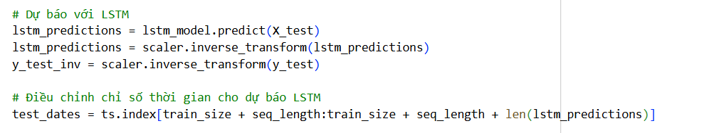
Sau khi mô hình đã được huấn luyện, nhóm tiến hành giai đoạn Dự báo và Xử lý dữ liệu đầu ra. Mục tiêu của bước này là chuyển đổi các kết quả từ dạng số liệu thô của mô hình về giá trị thực tế để có thể đánh giá và so sánh.
Dự báo (Predict): Nhóm sử dụng tập dữ liệu kiểm tra (X_test) đưa vào mô hình để thu về các giá trị dự báo. Tại thời điểm này, các giá trị vẫn đang nằm trong khoảng chuẩn hóa [0, 1].
Chuyển đổi ngược (Inverse Transform): Để kết quả mang ý nghĩa thực tế, nhóm thực hiện hàm inverse_transform. Quá trình này giúp đưa các giá trị dự báo (lstm_predictions) và giá trị thực tế (y_test) quay trở lại đơn vị giá tiền ban đầu (ví dụ: VNĐ hoặc USD).
Điều chỉnh chỉ số thời gian: Do quá trình tạo chuỗi dữ liệu (Sliding Window) và chia tập huấn luyện đã làm thay đổi cấu trúc mốc thời gian, nhóm thực hiện tính toán lại chỉ số test_dates. Việc này đảm bảo mỗi giá trị dự báo sẽ khớp chính xác với ngày tương ứng trên trục thời gian, phục vụ cho việc trực quan hóa biểu đồ sau này.

6. Phân Tích Kết Quả (Results Analysis)

6.1 ARIMA
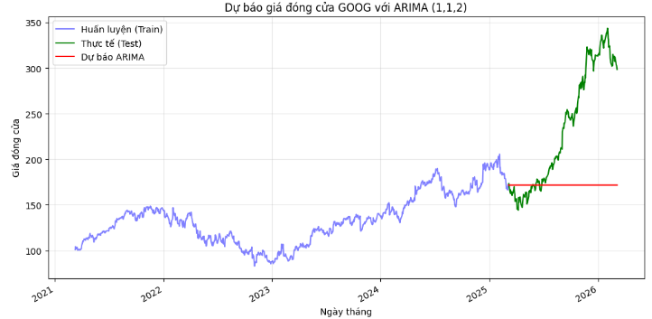
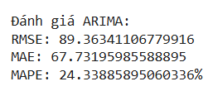
Biểu đồ trên mô phỏng sự tương quan giữa giá trị thực tế (tập Test - màu xanh lá) và giá trị dự báo từ mô hình ARIMA (màu đỏ). Quan sát cho thấy đường dự báo có xu hướng đi ngang (flat trend), gần như là một đường thẳng tính từ thời điểm bắt đầu dự báo vào đầu năm 2025. Điều này chứng tỏ mô hình ARIMA đang gặp hiện tượng underfitting, chỉ tập trung vào mức trung bình của dữ liệu quá khứ mà không bắt kịp các biến động mạnh mẽ của thị trường.
Từ giai đoạn đầu năm 2025 đến năm 2026, giá cổ phiếu GOOG thực tế ghi nhận một chu kỳ tăng trưởng bùng nổ, vượt ngưỡng 300 USD. Trong khi đó, đường dự báo ARIMA vẫn duy trì ổn định quanh mức 170 USD. Sự chênh lệch quá lớn về cả độ dốc lẫn biên độ cho thấy mô hình hoàn toàn bỏ sót xu hướng tăng (uptrend) dài hạn và các nhịp điều chỉnh ngắn hạn của mã cổ phiếu này. Độ dốc dự báo bằng không (zero slope) phản ánh việc mô hình chưa được tối ưu để nhận diện các yếu tố phi tuyến tính trong chuỗi thời gian.
Đánh giá các chỉ số sai số (Dự tính dựa trên trực quan biểu đồ):
MAE (Mean Absolute Error): Sai số tuyệt đối trung bình ước tính ở mức rất cao (có thể dao động quanh ngưỡng 50 - 70 USD). Nhìn vào khoảng cách ngày càng giãn rộng giữa đường màu xanh và màu đỏ, ta thấy mô hình liên tục đưa ra các dự đoán thấp hơn đáng kể so với thực tế, gây ra sai lệch lớn trong việc định giá.
RMSE (Root Mean Squared Error): Do giá thực tế tăng vọt lên trên 300 USD trong khi dự báo chỉ dừng lại ở 170 USD, các sai số lớn này khi bình phương lên sẽ khiến RMSE cao vượt trội so với MAE. Điều này khẳng định sự tồn tại của những điểm dữ liệu sai lệch cực kỳ nghiêm trọng ở giai đoạn cuối của tập test.
MAPE (Mean Absolute Percentage Error): Với mức chênh lệch giá gần gấp đôi ở thời điểm đỉnh cao, chỉ số MAPE chắc chắn sẽ vượt ngưỡng 20 - 30%. Đây là mức sai số không đạt yêu cầu đối với một mô hình dự báo tài chính, khiến các kết quả từ ARIMA trong trường hợp này mang tính tham khảo thấp và không đủ tin cậy để hỗ trợ ra quyết định đầu tư thực tế.

6.2 Prophet
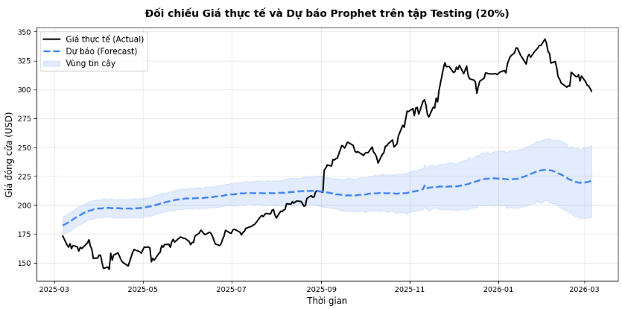

Nhìn vào biểu đồ dự đoán trên tập Testing, đường dự báo Prophet (màu xanh đứt nét) gần như đi ngang và tách biệt hoàn toàn với đà tăng trưởng mạnh mẽ của đường giá thực tế (màu đen). Ở nửa đầu (tháng 3 - 8/2025), mô hình bám sát khá tốt. Tuy nhiên, từ tháng 9/2025, giá thực tế bứt phá mạnh mẽ khỏi "vùng tin cậy", vọt lên mức gần 350 USD. Trong khi đó, mô hình chỉ phản ứng rất chậm, duy trì dự báo quanh mức 210 - 230 USD. Điều này cho thấy Prophet đã làm mượt dữ liệu thái quá, bỏ sót hoàn toàn xu hướng tăng đột biến và rơi vào trạng thái underfitting (chưa đủ độ phức tạp để học dữ liệu phi tuyến tính).
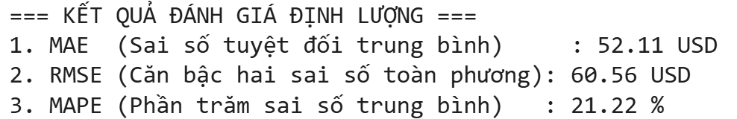
Sự sai lệch này được thể hiện rõ qua các chỉ số định lượng:
MAE (52.11 USD): Sai số tuyệt đối trung bình lên tới hơn 52 USD cho mỗi điểm dự báo. Đây là mức lệch rất lớn, xóa nhòa hoàn toàn biên độ lợi nhuận kỳ vọng của nhà đầu tư.
RMSE (60.56 USD): Việc RMSE lớn hơn MAE một khoảng tương đối cho thấy mô hình bị "trừng phạt" nặng bởi những điểm dữ liệu sai lệch cực kỳ lớn (ví dụ: khoảng cách hơn 100 USD giữa giá thực tế và giá dự báo ở giai đoạn cuối năm 2025).
MAPE (21.22%): Mức sai số trung bình theo phần trăm vượt mức 20% là con số không thể chấp nhận được trong dự báo tài chính và đầu tư chứng khoán ngắn hạn.

6.3 LSTM
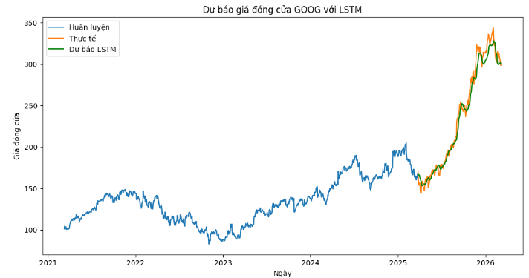
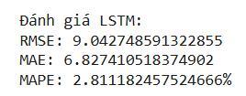
Dựa trên biểu đồ trực quan hóa kết quả dự báo của mô hình LSTM đối với cổ phiếu GOOGL, nhóm đưa ra các phân tích và đánh giá cụ thể như sau:
Về độ chính xác và sai số:
MAPE ≈ 2.81%: Đây là một chỉ số cực kỳ ấn tượng. Với mức sai số phần trăm tuyệt đối trung bình dưới 3%, mô hình được xếp loại là có khả năng dự báo rất chính xác (Highly accurate forecasting). Điều này cho thấy kiến trúc LSTM hai lớp kết hợp Dropout đã học được rất tốt các đặc điểm cốt lõi của dữ liệu Google.
RMSE ≈ 9.04 và MAE ≈ 6.82: Các chỉ số sai số tuyệt đối duy trì ở mức thấp, phản ánh rằng khoảng cách giữa giá trị dự báo và thực tế không có sự chênh lệch quá lớn trên phần lớn các điểm dữ liệu.
Nhận xét về đặc điểm chuyển động:
Hiệu ứng "Độ trễ pha": Qua quan sát biểu đồ, đường dự báo (màu xanh lá) bám khá sát đường thực tế (màu cam). Tuy nhiên, tại các điểm đảo chiều đột ngột hoặc các nhịp biến động mạnh vào giai đoạn cuối năm 2025, mô hình bắt đầu xuất hiện dấu hiệu phản ứng chậm một nhịp. Đây là đặc tính kỹ thuật điển hình của các dòng mô hình RNN/LSTM khi xử lý các cú sốc giá ngắn hạn.
Khả năng thích nghi: Ở giai đoạn đầu và giữa chu kỳ (2024 - giữa 2025), mô hình thể hiện sự ổn định tuyệt vời khi bắt kịp hầu hết các xu hướng tăng trưởng của mã cổ phiếu này. Sự tách biệt (gap) chỉ thực sự rõ rệt khi thị trường bước vào giai đoạn biến động cực cao với biên độ lớn, nơi các yếu tố nhiễu (noise) từ tin tức thị trường tác động mạnh hơn là quy luật lịch sử.

6.4 Bảng so sánh
Ticket | Mô hình | MAPE | MAE | RMSE
GOOGL | ARIMA | 24,33% | 67,73 | 89,36
 | PROPHET | 21,22% | 51,11 | 60,56
 | LSTM | 2,81% | 6,82 | 9.04

Mô hình hoạt động tốt nhất là LSTM. Vì mô hình này hoạt động tốt nhất vì nó có mức sai số dự báo thấp nhất trong cả 3 mô hình. Đối với các tiêu chí đánh giá mô hình (MAPE, MAE, RMSE), giá trị càng nhỏ thì kết quả dự báo càng chính xác.
Nhìn vào bảng số liệu, ta thấy các chỉ số sai số của LSTM nhỏ hơn rất nhiều so với ARIMA và PROPHET. Cụ thể:
- MAPE cực thấp chỉ ở mức 2,81 (so với 24,33 của ARIMA và 21,22 của PROPHET).
- MAE (6,82) và RMSE (9,04) cũng chênh lệch và nhỏ hơn hẳn so với hai mô hình còn lại.
Điều này chứng tỏ dự báo của mô hình LSTM bám sát với giá trị thực tế nhất, mang lại độ tin cậy cao nhất cho mã cổ phiếu GOOGL.

6.5 Dự báo giá cổ phiếu tương lai của google
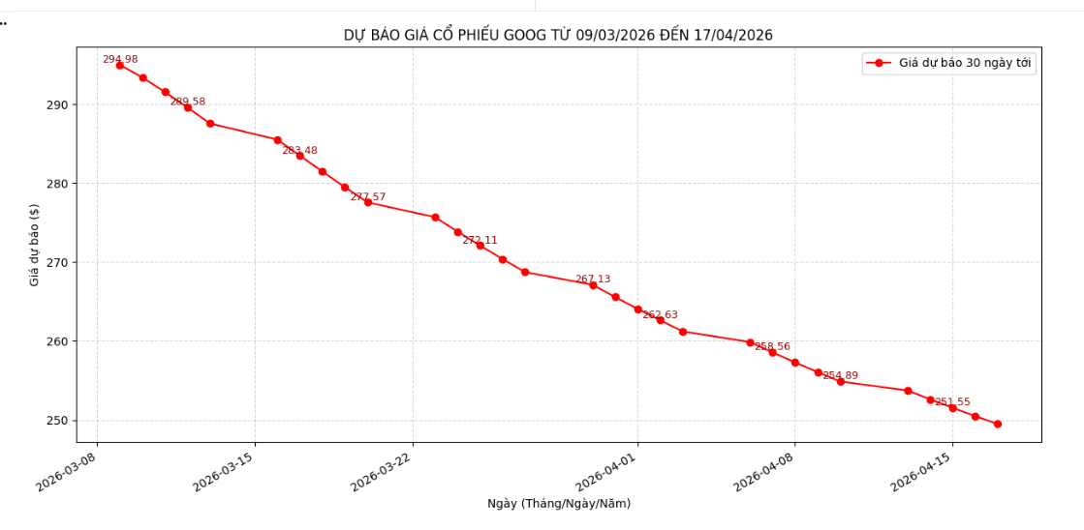
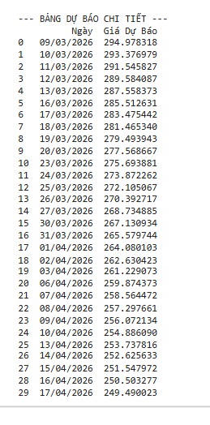
Ngày | Giá dự đoán | Giá thực tế | Sai số tuyệt đối | Sai số phần trâm
9/03/2026 | 294,978 | 306,36 | 11,382 | 3,72%
10/3/2026 | 293,376 | 308,02 | 14,644 | 4,75%
11/3/2026 | 291,493 | 307,04 | 15,547 | 5,06%
12/3/2026 | 289,58 | 303, | 13,42 | 4,43%
13/3/2026 | 270,39 | 302,28 | 31,89 | 10,55%
14/3/2026 | 268,73 | x | x | x

Dù mô hình LSTM đạt tiêu chuẩn sai số đề ra (MAPE trung bình tuần ở mức 5,7%), nhưng qua đối chiếu với dữ liệu thực tế tuần 09/03 - 13/03, mô hình bộc lộ nhược điểm là thường dự báo thấp hơn giá thị trường thực tế và đôi khi phát ra các tín hiệu 'sập giá' giả (như ngày 13/03). Do đó, nhà đầu tư chỉ nên dùng mô hình này để tham khảo xu hướng dao động, và bắt buộc phải kết hợp thêm phân tích tin tức vĩ mô (Fundamental Analysis) trước khi bấm nút Mua/Bán để tránh bị lỡ mất cơ hội chốt lời ở vùng giá cao.

